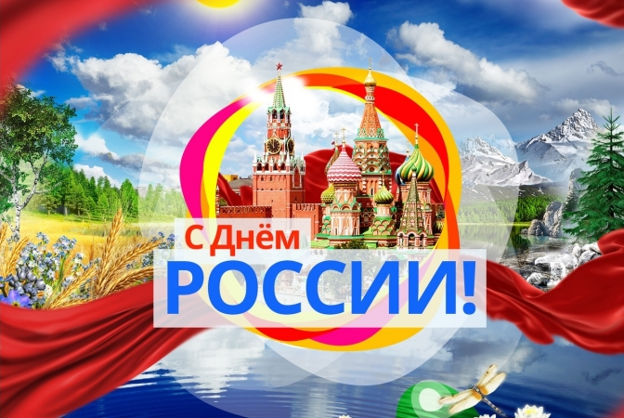
День России – важный государственный праздник Российской Федерации, отмечаемый ежегодно 12 июня. До 2002 года он именовался как День принятия Декларации о государственном суверенитете России. Это один из самых «молодых» государственных праздников в стране.
12 июня 1990 года первый Съезд народных депутатов РСФСР принял Декларацию о государственном суверенитете России, в которой было провозглашено главенство Конституции России и её законов. К тому времени многие республики СССР уже приняли решение о своем суверенитете, поэтому данный документ принимался в условиях, когда республики одна за другой становились независимыми. Важной вехой в укреплении российской государственности стало принятие нового названия страны – Российская Федерация(Россия).
Именно 12 июня помимо «независимости» Россия обрела и первого Президента – в этот день, но уже в 1991 году, состоялись первые в истории страны всенародные открытые выборы президента. Праздник получил название – День принятия Декларации о государственном суверенитете Российской Федерации. Позже, для простоты, его стали называть Днем независимости.
Сегодня День России все более приобретает патриотические черты и становится символом национального единения народа России и общей ответственности за настоящее и будущее страны. Это праздник свободы, гражданского мира и доброго согласия всех людей на основе закона и справедливости.
В этот день во всех российских городах проходит множество торжественных и праздничных мероприятий, в которых принимают участие граждане всех возрастов. В Кремле президент России вручает Государственные премии РФ, а главные торжества, конечно же, проходят в Москве на Красной площади и оканчиваются грандиозным салютом в честь Дня России. К сожалению, сейчас создалась такая ситуация, когда все мы на самоизоляции, но это наоборот объединяет нас всех, мы вместе, мы едины, мы должны быть сплоченней, дружней, и только так справимся со всеми, не нужными нам проблемами.
С праздником дорогие преподаватели и студенты!!!

Педагог-организатор Унжакова Г.В.

